概述
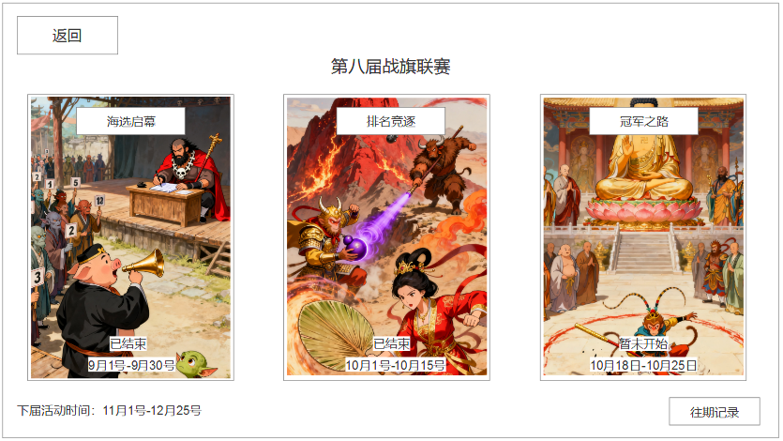
  - 联赛功能是以大圣战旗为玩法基础进行的活动，一轮大概2个月时间；循环开放。
  - 阶段：该玩法分成三个阶段，每个阶段筛选出不同数量的玩家进入下一轮；最终决出冠军玩家。

阶段一：海选赛
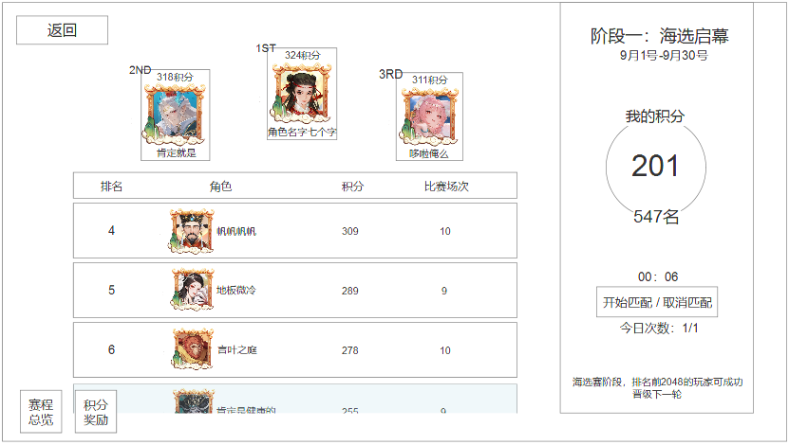

玩法说明
- 参与时间：为期一个月时间
- 参与方式：
  - 通过匹配进行，凑满8人后进入一个房间。
  - 该匹配不会和战旗那边的玩家匹配在一起，只能是通过联赛入口匹配的玩家。
- 参与次数：每天只能进行1次，超过次数后点击匹配后弹出文字提示。

积分&排名
- 积分说明：
  - 玩家完成一句联赛匹配后，根据名次决定获得积分值。
  - 该积分值就作为排名的依据，30天的积分值是积累的。
- 排名：按照积分值排序，相同积分值则达成时间先的玩家排在前面。
- 海选赛阶段，前2048名玩家晋级下一轮。具体人数策划配置全局参数。

阶段二：淘汰赛
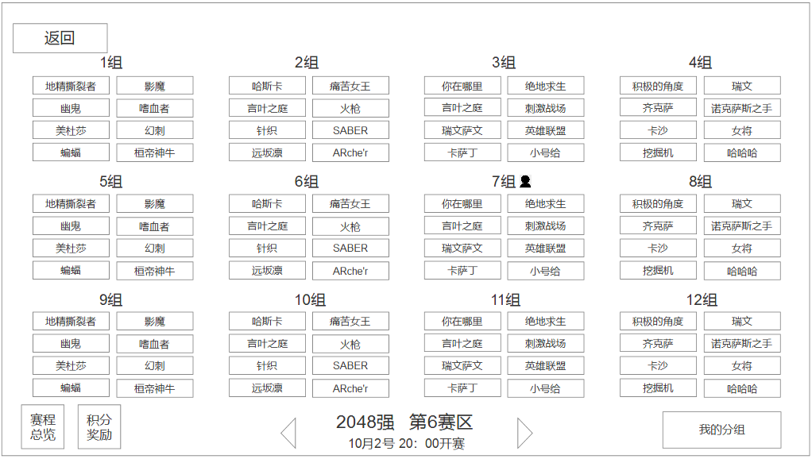

赛区&分组
- 说明：由于人数较多，且是8人为一组。故增加赛区、分组的概念方便玩家查看具体的信息。
- 赛区：
  - 一个赛区12组玩家、96人。
  - 根据当前的淘汰赛阶段决定一个多少赛区
  - 玩家可切换不同赛区查看玩家信息
  - 切换到玩家自己的赛区是，分组上会显示一个小人图标
- 分组：每个赛区固定按照1-12组分布，最后一个赛区存在不足12的情况。

赛制玩法
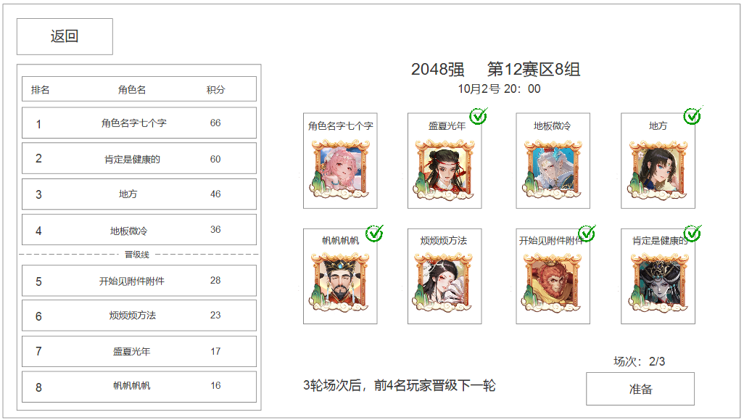
- 淘汰阶段：
  - 淘汰赛开始时为2048人，每个阶段结束后进入淘汰一半玩家。
  - 按阶段分成：2048强、1024强、512强、256强……
- 玩法说明：
  - 每个阶段开启后，玩家的分组是确定的，且比赛开启时间也是固定的。
  - 点击“我的分组”进入到专属的比赛界面。
  - 该阶段开启后，所有人完成准备进入游戏；还是根据积分进行排名。
- Bo3赛制说明
  - Bo3：连续进行3轮比赛，3轮结束后排名前4的玩家进入下一轮。
  - 1场比赛中，先阵亡的玩家进入观战模式，可以查看其他玩家的操作。
  - 特殊情况：玩家未准备、不在线的情况下，活动开启3分钟后自动进入房间。玩家中途登录可直接链接。（需讨论。）
  - 第二场、第三场则是前一场结束后，计算开启时间。

晋级说明
- 赛区变化
  - 每一轮比赛后，赛区人数减半；会在0点后自动开启下一轮分组。
  - 晋级玩家所在的赛区、分组重新分配。
- 晋级说明
  - 当6轮比赛结束后，决出64强玩家，则淘汰赛界面结束。
  - 这些玩家就会开启冠军赛的征程。

阶段三：冠军赛
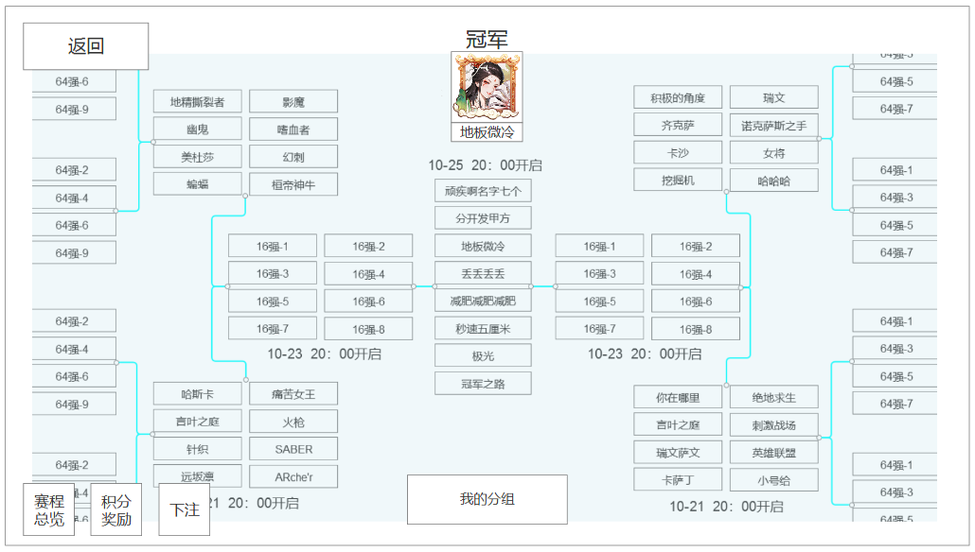

分组说明
- 冠军赛阶段还是进行8人一组
- 每进行到下一轮不再重新分组，而是和相邻的组别合并进入到下一轮。
- UI界面上可以查看具体的分组信息、分组路线

赛制玩法
- 冠军赛阶段的活动开启、积分排名机制和淘汰赛保持一致
- 冠军赛改为Bo5的机制，降低运气的成分。

冠军之争
- 通过前面几个阶段的比赛后，最终决出8强玩家。
- 这8个玩家最后进行1场Bo5决赛，积分最高者成为冠军。

活动奖励
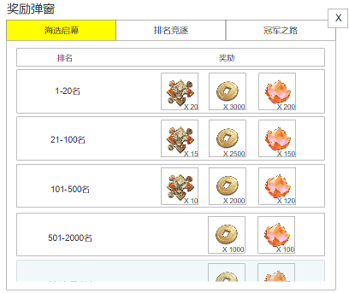

奖励说明
- 该玩法的奖励也是按照阶段发放的。
- 阶段一：按照具体排名，不同名次段奖励不同
- 阶段二：根据玩家达到多少强发放
- 阶段三：1-8根据排名；16强-32强单独发放

奖励发放
- 以邮件的形式发放玩家，玩家在中途被淘汰后，可直接发放。

押注功能
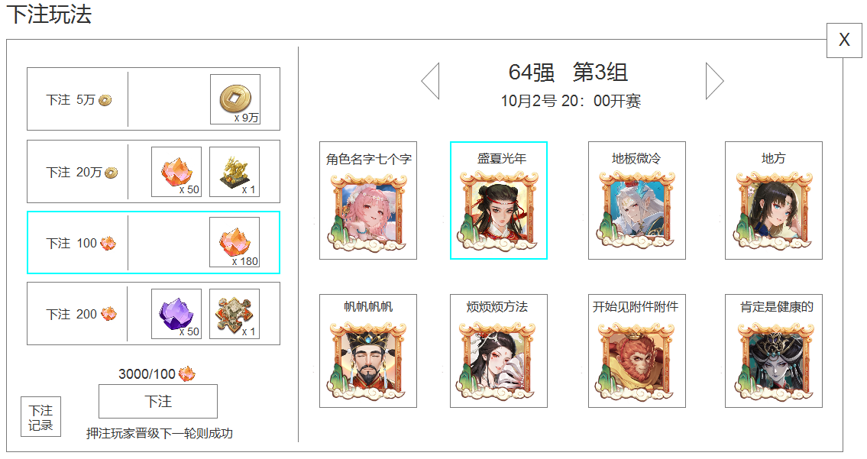

押注说明
- 押注操作
  - 点击下注按钮后弹出对应弹窗，玩家可以选择具体玩家和押注档位进行下注。
  - 可以切换不同的组别查看玩家信息
  - 同一个组别中可以多个玩家同时押注；但同一个玩家押注后无法再次押注
  - 只能在阶段三中进行下注行为
- 押注档位
  - 一共有4种档位可供押注，消耗不同的货币、数量。
  - 每种押注对应的回报也各不相同。

奖励领取
- 比赛结果出来后，玩家如果押注成功，则奖励以邮件的形式发放。
- 押注失败则无邮件。

押注记录
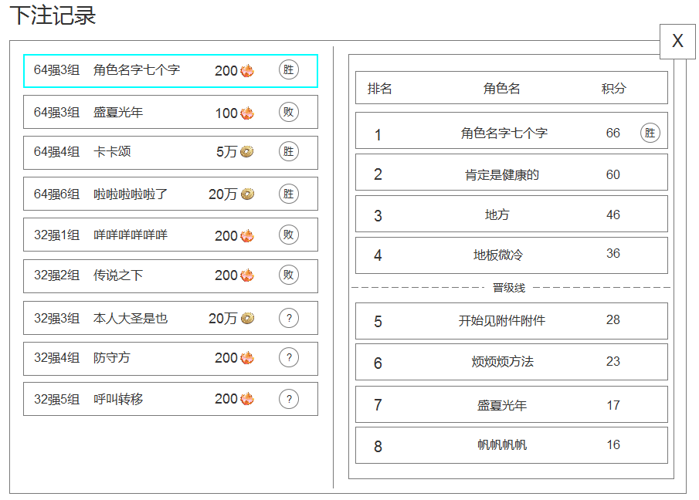
- 显示玩家之前的全部押注档位、胜负、以及对应比赛结果
- 未出结果的，胜负位置显示一个“？”号即可
- 如果玩家没进行押注，则点击按钮直接弹提示即可

往期记录
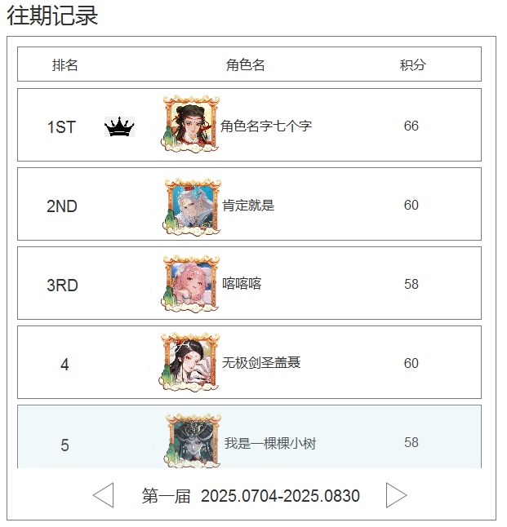
- 在赛程总览界面，可查看往期记录；展示出每一期最后的前8名玩家。
- 可左右切换查看其他每期记录。

